VELUX Facebook posztok
Fotó | Szöveg
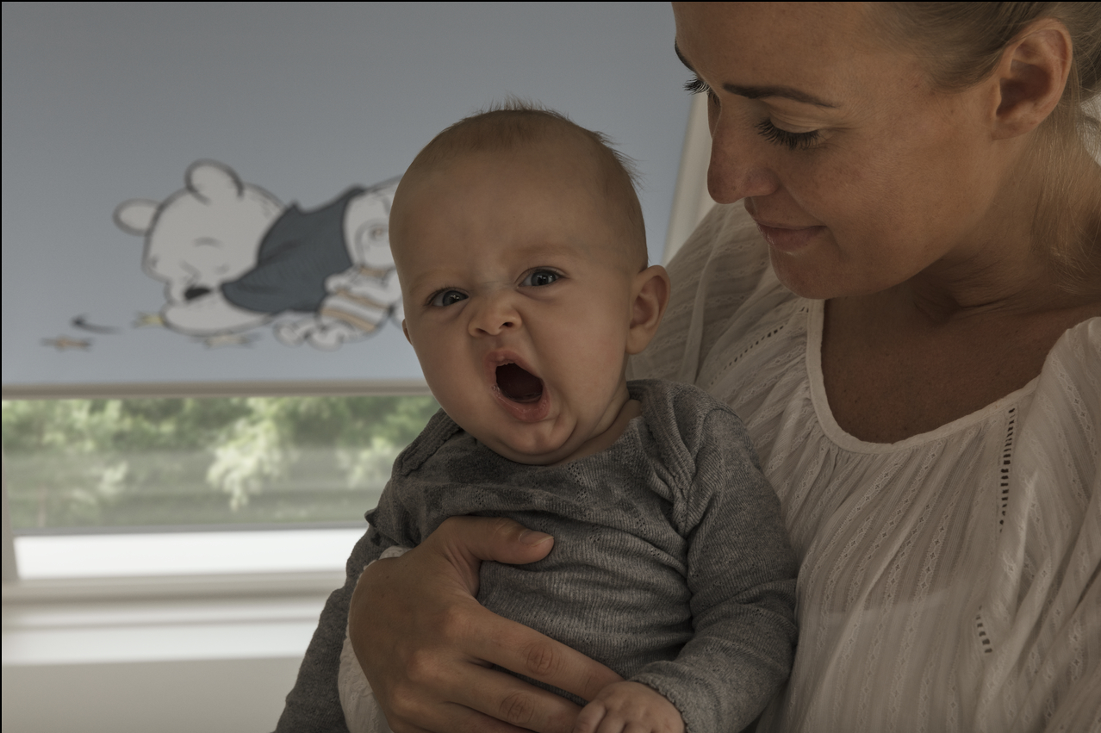132933-01-XXL | Biztosítsd gyermeked zavartalan pihenését a Disney & VELUX Jó éjszakát kollekció fényzáró rolói segítségével. A nyugodt álmot a Micimackó, a Verdák vagy a Jégvarázs mesehősei vigyázzák a fény 99,9%-os kizárásával. Nézd meg nálunk a varázslatos kollekciót!
505799-01 | A szieszta nem csupán a spanyolok kiváltsága. Ha megteheted, egészséged érdekében pihenj ebéd után 20 percet hűs tetőteredben a VELUX fényzáró rolók árnyékában! Nézd meg nálunk élőben és válogass a színválasztékból és találd meg a neked tetsző mintázatot!
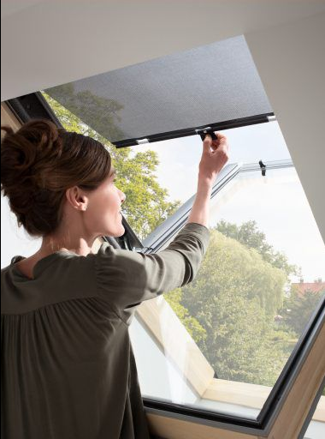118955-01-XXL | Védd tetőteredet a nyári túlmelegedéstől és mérsékeld szobád hőmérsékletét akár 5 fokkal a VELUX külső hővédő rolóval! Így nem csak egészségesebb otthonhoz jutsz, de spórolhatsz is a klímán. Ha a belső árnyékolóval együtt, komfortcsomagban vásárolod meg, még többet takaríthatsz meg a nyaralásra. Kedvező árakért és szakmai tanácsért fordulj hozzánk!
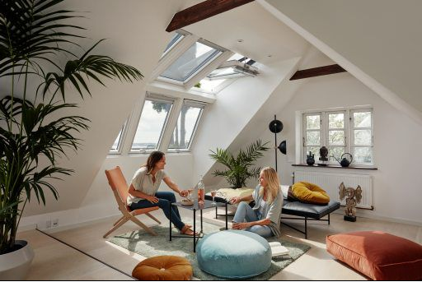  134278-01-XXL | A szaunának kiváló egészségmegőrző hatása van, de nem a tetőteredben! Szellőztess gyakran és teremts nyáron is kellemes, hűs életteret a VELUX árnyékolók és redőnyök segítségével. A külső hővédő roló akár 76%-kal mérsékli a besugárzó hőt, így 5 fokkal hűvösebb lehet a szobában. Kedvező áron vásárold meg kereskedésünkben (webáruházunkban)!
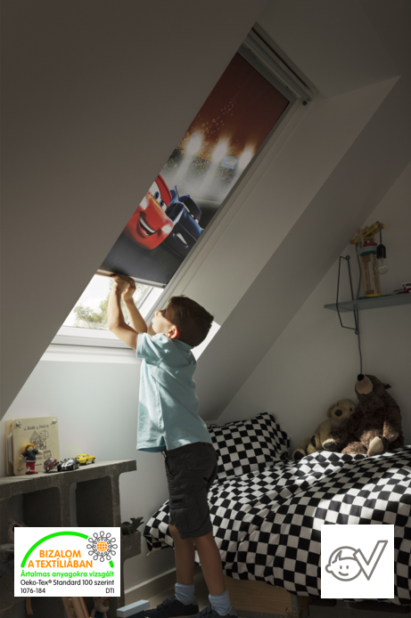  132923-01-XXL | A VELUX árnyékolók mellett gyermeked a legnagyobb biztonságban lehet a tetőtérben. Minden VELUX belső árnyékoló elektromosan vagy zsinór nélkül működtethető és megfelel a hatályos európai szabványoknak. Fényzáró rolóink a károsanyag mentes OEKO-TEX® által tanúsított szövettel készülnek. Keresd nálunk tetőtéri gyerekszobádhoz VELUX fényzáró rolót!
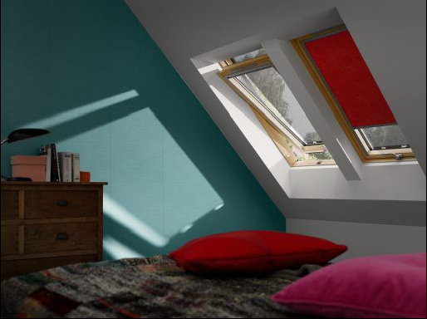  118970-01-XXL | Teremts egészséges életkörülményeket tetőteredben a nagy hőség idején is! Ha komfortcsomagban a VELUX hővédő roló mellé fényszabályozó vagy fényzáró árnyékolót is választasz, 10%-ot takaríthatsz meg vásárláskor.
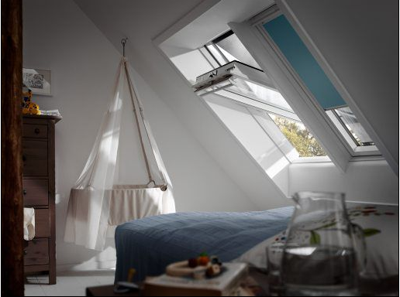  113491-02-XXL | Nyáron a tikkasztó hőség és a tűző nap mellett nagy szükség van a tetőtérben fényzárásra, fényszabályozásra, hővédelemre. Nézd meg nálunk a VELUX árnyékolók és redőnyök széles kínálatát. melyek ezek mindegyikére megoldást jelenthetnek. Keresd a komfortcsomagokat 10% kedvezménnyel!

